SLIDE10BD-2007

Agenda
- Algoritmul de ordonare parţială
- Algoritmul de ordonare parţială cu mai multe versiuni
- Algoritmul de blocare în două faze
- Problema interblocării sau a blocajului mortal

- Algoritmul de ordonare parţială

Ordonanţarea totală ordonează toate operaţiile. În realitate trebuie ordonate numai cele nepermutabile: READ/WRITE, WRITE/READ, WRITE/ WRITE → numai acestea trebuie verificate.

La fiecare granulă se asociază 2 ştampile R şi W, adică ştampila tranzacţiei cele mai noi care a executat citirea / scrierea pe granulă. La READ se verifică corectitudinea s-a faţă de WRITE deci ultima ştampilă W. La WRITE se verifică corectitudinea faţă de READ şi WRITE.

Procedure READ (T_{i},g); /* g – granula accesată de T_{i} */
If (W(g) ≤ i) Then
Execută citirea;
R(g) := MAX (R(g),i);
Else
ABORT; /* suspendă tranzacţiile */
EndIf
EndREAD.

Procedure WRITE (T_{i},g); /* g – granula accesată de T_{i} */
If ((R(g) ≤ i) AND (W(g) ≤ i)) Then
Execută scrierea;
W(g) := i;
Else
ABORT; /* suspendă tranzacţiile */
EndIf
EndWRITE.
Algoritmul de ordonare parţială

Trebuie observat că algoritmul de ordonării parţiale poate produce suspendarea inutilă a scrierii pe o granulă. Într-adevăr, dacă i<W(g) şi i≤R(g) trebuie doar ignorarea scrierii, deoarece este o scriere a unei informaţii depăşite. Aceasta se numeşte „regula de scriere a lui Thomas”:

Procedure WRITE (T_{i},g); /* g – granula accesată de T_{i} */
If (R(g) ≤ i) Then
IF (W(g) ≤ i) Then
Execută scrierea;
W(g) := i;
EndIF
Else
IGNORE; /* ignoră tranzacţia */
EndIf
EndWRITE.
Algoritmul de ordonare parţială cu regula de scriere a lui Thomas

- Algoritmul de ordonare parţială cu mai multe versiuni

Ordonarea parţială – ameliorată prin utilizarea mai multor granule. Pentru fiecare granulă g sistemul întreţine:
- un ansamblu de ştampile de scriere {WR_{i}(g)} cu valorile asociate {V_{i}(g)}, fiecare dintre acesta corespunzând unei versiuni i;
- o mulţime de ştampile de citire {RR_{i}(g)}

Se pot ordona citirile faţă de scrieri fără a fi nevoie niciodată de reluarea unei tranzacţii care citeşte - suficient să livreze tranzacţiei T_{i} care cere citirea granulei g o granulă care are ştampila de scriere imediat inferioară lui i. Astfel T_{i} va precede toate tranzacţiile care doresc să facă scrieri cu ştampile mai mari decât i şi va fi după cele inferioare → T_{i} va fi corect secvenţializat. Totul de petrece ca şi cum T_{i} ar urma imediat după scrierea cu ştampila imediat inferioară. Algoritmul de control a citirii cu ordonarea parţială multi-versiune este:
Procedure READ (T_{i},g);
j:= numărul ultimei versiuni a lui g;
Do While WW_{j}(g) >i
j:=j-1;
EndDo;
Execută citirea granulei g versiunea j;
RR_{j}(g) := MAX (RR_{j}(g),i);
EndREAD;

Se poate forţa, de asemenea, ordonarea scrierilor lui T_{i} inserând o versiune creată de T_{i} după ştampila imediat inferioară, fie V_{j}(g). Dacă în urma re-secvenţializării scrierii, o tranzacţie T_{k} (k>i) a citit versiunea V_{j}(g), atunci această citire trebuie re-secvenţializată. Acest fapt nu este posibil decât dacă T_{k} este suspendat. Pentru a evita suspendarea tranzacţiilor terminate, se va prefera reluarea scrierii lui T_{i} cu o nouă ştampilă i mai mare decât k.

Procedure WRITE (T_{i}, g);
j:= numărul ultimei versiuni a lui g;
Do While WW_{j}(g)>i
j:=j-1;
EndDo;
If RR_{j}(g)>i Then ABORT;
Else
Execută scrierea inserând o versiune (j+1) a lui g;
WW_{j+1}(g) :=i;
EndIf;
EndWRITE;

Modul de aplicare a algoritmului are 2 posibilităţi de reluare notate cu b şi c.

Situaţia tranzacţiilor în conflict la momentul iniţial a:
Versiunea 1 Versiunea 2 Versiunea 3
WW RR | WW RR | WW RR
1 1 | 5 7 | 8 8
Există deci 3 versiuni a granulei, create succesiv de tranzacţiile 1,5 şi 8. Versiunea 1 este citită de tranzacţia 1, 2 de 7 şi 3 de 8.

Presupunem că tranzacţia T₆ vrea să efectueze o scriere după ce a citit versiunea a 2-a a granulei create prin T₅. j:=3 şi se aplică algoritmul de la început WW₃(g)=8>6. Se face j:=j-1 → j=2. WR₂(g)=5<6. Se verifică acum dacă RR₂(g)=7>6 – da → suspendă T₇ este anulat, scrie T₆ şi se reia T₇ cu aceeaşi ştampilă în noua versiune creată, are loc situaţia:

WW RR | WW RR | WW RR | WW RR
1 1 | 5 6 | 6 7 | 8 8

A doua versiune posibilă este anularea lui T₆ şi reluarea cu o ştampilă superioară 10:
WW RR | WW RR | WW RR | WW RR
1 1 | 5 7 | 8 8 |  | 10 0
- Algoritmul de blocare în două faze

  - Principii de bază

Controlul tranzacţiilor s-a efectuat pe baza controlului granulelor ca execuţiile tranzacţiilor să fie într-o ordine predefinită. Dacă nu se respectă ordinea se suspendă temporar unele dintre tranzacţiile care au intervenit în conflict → metoda constă în detectarea execuţiilor neserializabile şi suspendarea tranzacţiilor.

O a doua strategie bazată pe blocare - prevederea generării de execuţii incorecte trecând în aşteptare tranzacţiile care ar dori să efectuez operaţii conflictuale pe aceeaşi granulă.

Primul obiectiv a strategiilor de blocare este de a nu lăsa să se execute deodată decât operaţii compatibile.

D. Mod de operare – clasă a unei operaţii care determină compatibilitatea cu altele.

Moduri de operare clasice – citire şi punere la zi (citire, adăugare, modificare, scriere).

Moduri de operare - DBTG CODAYL:
M1 = consultare neprotejată
M2 = consultare protejată
M3 = punere la zi neprotejată
M4 = punere la zi protejată
M5 = consultare exclusivă
M6 = punere la zi exclusivă

Matricea de compatibilitate a operaţiilor:
C=(c_{ij})
cu c_{ij}=1 dacă operaţiile sunt compatibile şi c_{ij}=0 dacă nu. Considerând 2 operaţii, citire & scriere, compatibilităţile prin:
C =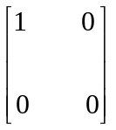

sau DBTG:

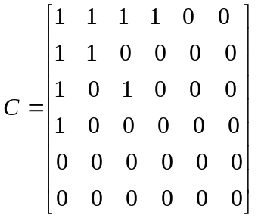

3.2. Protocolul de blocare

Controler-ul nu permite executarea simultană pe aceeaşi granulă decât a operaţiilor compatibile → trebuie să cunoască:
- începutul executării unei operaţii asupra unei granule
- modul de operare
- terminarea execuţiei operaţiei.

D. Protocol de blocare (Locking protocol) – protocol de acces la granulă caracterizat prin cereri de autorizare a operaţiilor şi semnalarea sfârşitului acestor operaţii.

Operaţii specifice:
- LOCK (g,M) – permite unei tranzacţii să indice controler-ului începutul unei operaţii pe granula g, printr-o operaţie dată de M;
- UNLOCK (g) – permite tranzacţiei să indice controlerului că a terminat operaţia în curs pe g.

Protocolul necesită executarea a 2 operaţii suplimentare: LOCK şi UNLOCK. De regulă se blochează automat o tranzacţie în momentul în care caută o granulă în BD. De exemplu, indicaţia DBTG este de a bloca automat articolul în curs de prelucrare în tranzacţie şi deblocarea automată a acestuia în momentul terminării operaţiei. Pentru blocare se mai propun 2 primitive KEEP şi FREE. Majoritatea sistemelor grupează deblocarea fie la sfârşitul tranzacţiei, fie în momente în care baza este într-o stare coerentă, dacă nu s-a cerut deblocarea individuală.

3.3. Algoritmi de blocare

Autorizarea accesului simultan pe o granulă a operaţiilor compatibile → memorarea modurilor de acţiune pe granulă – se asociază unui cuplu granula g – tranzacţia T_{i}, un vector de biţi:
A(g,i) = [a₁, a₂,…, a_{e}]
cu a_{j}=1 dacă M_{j} este în curs e execuţie pentru tranzacţia T_{i} , pe granula g şi 0 dacă nu.

Analog presupunem că modurile de operare cerute de executarea unui LOCK(g,M) se definesc printr-un vector de biţi:
M = [m₁, m₂,…, m_{e}]

Notând cu:
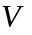 - reuniunea vectorilor booleeni
- negaţia vectorilor booleeni
- incluziunea vectorilor booleeni
* - produsul matricial boolean linie prin coloană.

T. Modurile de operare cerute de o primitivă LOCK(g,M) executate de o tranzacţie T_{p} sunt compatibile cu modurile de execuţie pe granule g de alte tranzacţii ⬄
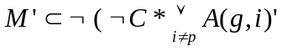)
unde cu ’ s-a notat transpusa vectorului.

Algoritmul de blocare necesită definirea unei strategii în cazul în care modurile de operare cerute de executarea unui LOCK nu sunt compatibile cu cele care se execută pe granulă. Metoda cea mai simplă este de a returna un răspuns „granula ocupată”. O strategie corectă este de a bloca tranzacţia până când se eliberează granula. Pentru fiecare granulă ocupată se ataşează un fir de aşteptare Q[g]. Acest fir conţine cererile de blocare (identificatorii tranzacţiilor) în aşteptare în ordinea priorităţilor (în general FIFO). Pentru o tranzacţie T_{p} → algoritm blocare/deblocare:

Procedure LOCK(g,M);
If )
Then A(g,p) = A(g,p) 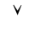 M;
Else „inserează (p,M) în Q[g]”;
„blochează tranzacţia T_{p};
EndIf
EndLOCK.

Procedure UNLOCK (g);
A(g,p):=0;
Do While (q,M) în Q[g]
If 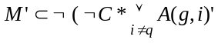)
Then A(g,p) = A(g,p) M’;
Else „elimină (q,M’) din Q[g]”;
„deblochează tranzacţia T_{q};
EndIf
EndDo
EndUNLOCK.

  - Blocarea în 2 faze

Algoritmii anteriori permit executarea simultană pe o granulă numai a operaţiilor compatibile. Operaţiile trebuie executate astfel ca execuţia tranzacţiilor să fie serializabilă (să dea acelaşi rezultat ca executarea în succesiune a tranzacţiilor) → trebuie să se restrângă ordinea de execuţie a operaţiilor LOCK şi UNLOCK. Această restricţie se numeşte „blocartea în 2 faze”.

D. Tranzacţie cu 2 faze (Two phase tranaction) – Tranzacţie ce nu execută LOCK după un UNLOCK.

O tranzacţie în 2 faze trebuie să blocheze toate granulele pe care va opera înainte de a începe deblocarea. Curba de evoluţie tipică a numărului de granule blocate de o tranzacţie în 2 faze:
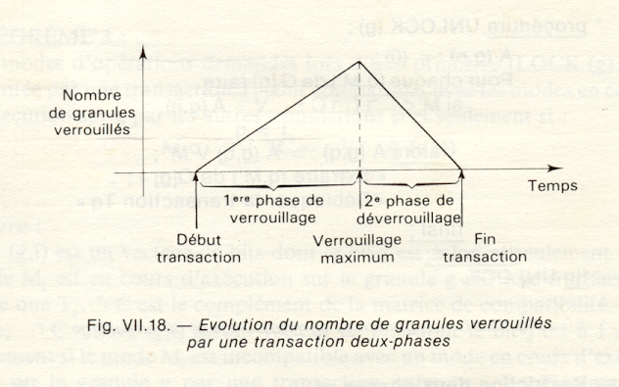

Teoremă. Executarea completă a unei mulţimi de tranzacţii ce 2 faze este serializabilă.
Teorema – indică importanţa tranzacţiilor în 2 faze şi va introduce regula de utilizare a protocolului de blocare în 2 faze pentru a nu permite decât execuţii serializabile.

- regulile de utilizare a primitivelor LOCK/UNLOCK pe care trebuie să le respecte un SGBD:
      - (R1) – Orice tranzacţie trebuie să execute LOCK cu modurile de operare corecte înainte de executarea operaţiei pe granulă;
      - (R2) – Orice tranzacţie trebuie să execute UNLOCK, mai repede sau mai târziu, pe granula aleasă după execuţia operaţiei;
      - (R3) Nici o tranzacţie nu poate executa LOCK după un UNLOCK.

Controlerul trebuie să verifice faptul că tranzacţiile controlează corect aplicarea acestor reguli.

In cazul general, când se face distincţie numai între citire şi scriere, regula R1 se traduce prin – tranzacţia trebuie să înceapă blocarea în citire pe o granulă fără intenţia de modificare şi în scriere la citirea unei granule care se doreşte a fi modificată.

Blocarea în 2 faze necesită ca toate tranzacţiile să treacă prin faza de blocare maximă în care-şi blochează toate granulele asupra cărora operează → ordinea de acces la granulă este cea dată de momentul atingerii acestui maxim → blocarea în 2 faze poate fi considerată o ordonare a tranzacţiilor. Ordinea nu este afectată a priori ca în cazul ordonării iniţiale (totale sau parţiale) ci de momentul în care se ajunge la blocarea maximă.

- Problema interblocării sau a blocajului mortal

D. Interblocarea (Deadlock) – situaţia în care granulele au fost blocate de un grup de tranzacţii astfel ca să aibă loc 2 condiţii:
- Fiecare tranzacţie din grup este blocată aşteptând o granulă;
- Tranzacţiile grupului nu pot fi deblocate decât de o tranzacţie externă.

Interblocarea este o problemă de blocare dificil de rezolvat. Există 3 modalităţi de rezolvare:
- Evitarea anticipată a cererilor cunoscând granulele care vor fi accesate – practic imposibil în sistemele tranzacţionale;
- Prevenirea;
- Detectarea
pe bază de grafe.

Exemplu: Fie T₁ şi T₂ – două tranzacţii. Primul a obţinut blocarea unei granule g₁ în punere la zi şi aşteaptă deblocarea granulei g₂. Tranzacţia T₂ a blocat granula g₂ şi ar vrea să consulte protejat g₁.
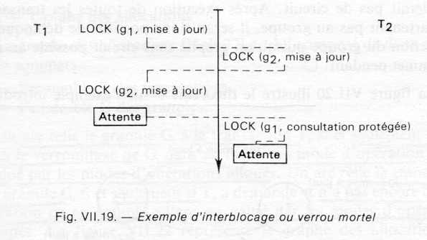

Se vor discuta 2 tipuri de grafe şi anume graful de aşteptare şi cel de alocare utilizate pentru semnalarea şi soluţionarea interblocării.

